ПУДС КасПлан

Руководство по получению доступа к работе в системе

- Подготовка к работе
АРМ пользователя должен быть настроен для возможности работы с Подсистемой обеспечения информационной безопасности Федерального казначейства в соответствии с инструкциями ПОИБ СОБИ ФК, расположенными на официальном сайте Федерального казначейства:
https://roskazna.gov.ru/gis/sistema-obespecheniya-bezopasnosti-informatsii-federalnogo-kaznacheystva/poib-sobi/
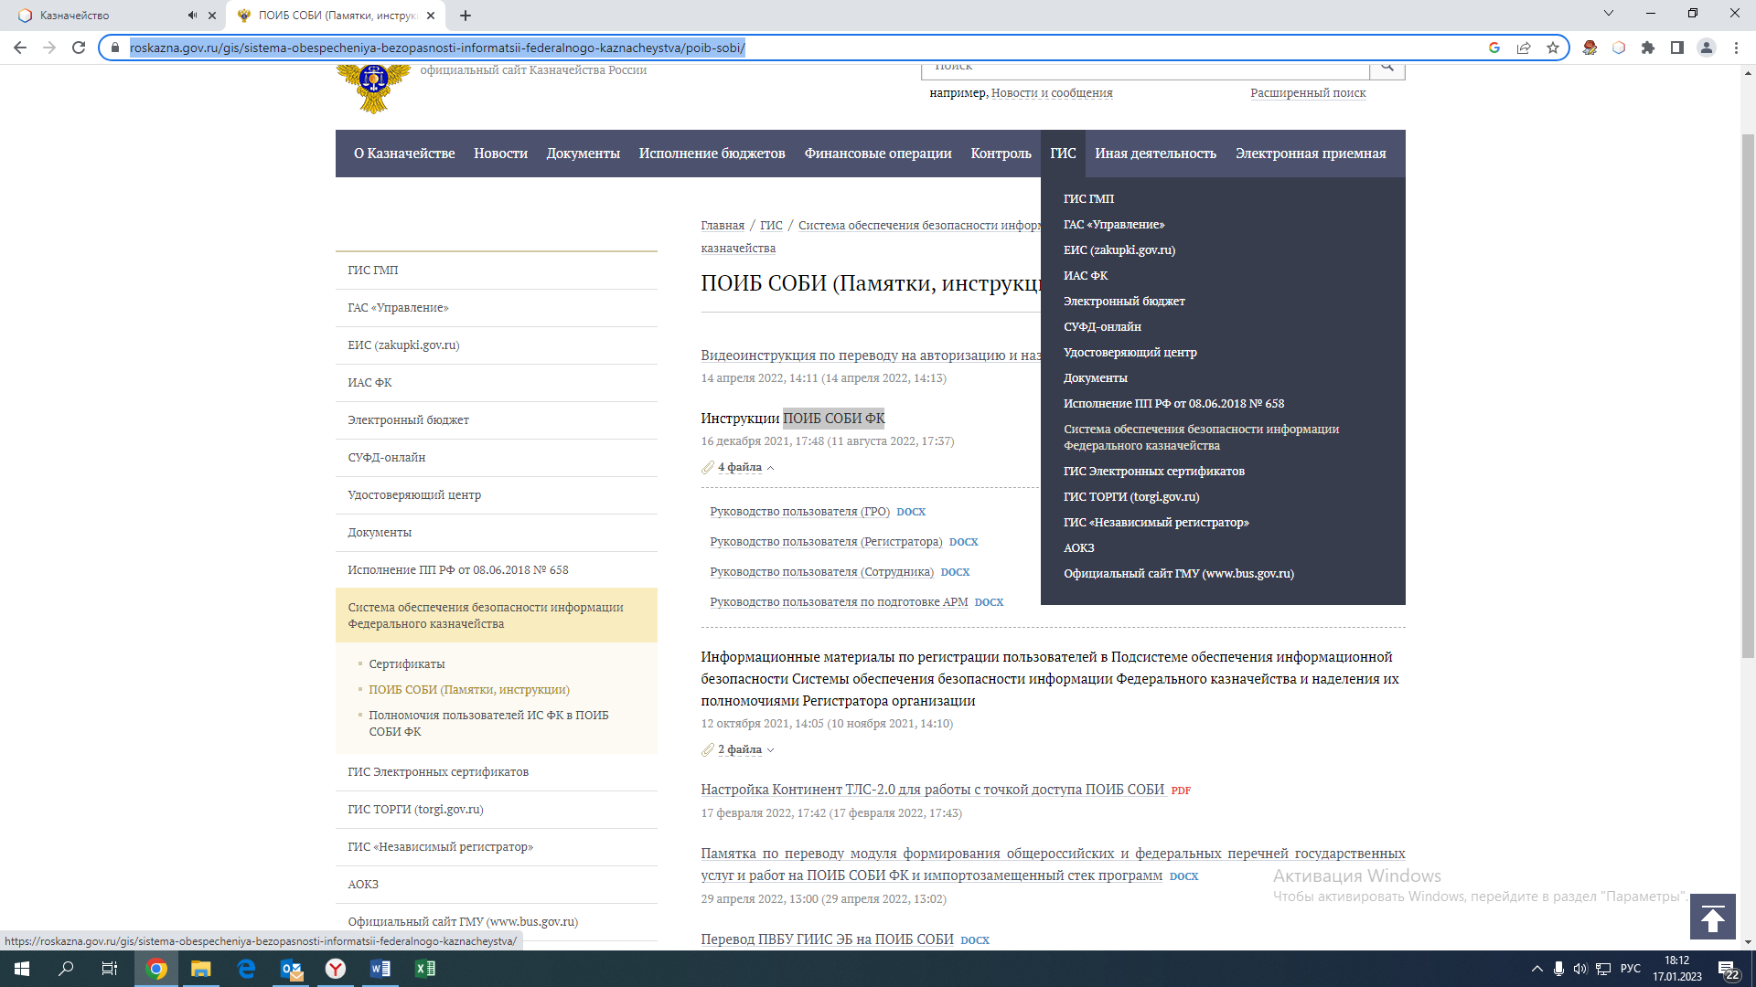
- Регистрация учетных записей пользователей в Подсистеме обеспечения информационной безопасности
Пользователь должен быть зарегистрирован в Подсистеме обеспечения информационной безопасности Федерального казначейства. Предпочтительный способ регистрации: регистрация учетной записи нового пользователя Регистратором или Руководителем в рамках своей организации и соответствующих подведомственных организаций. Регистрация выполняется ответственным лицом организации и правами Регистратора в соответствии с инструкциями ПОИБ СОБИ ФК, расположенными на официальном сайте Федерального казначейства (см. п.1).

- Назначение полномочий работы с ПУДС КасПлан Подсистеме обеспечения информационной безопасности
Учетная запись пользователя должна иметь полномочия работы с системой ПУДС КасПлан. Предпочтительный способ назначения полномочий: назначение полномочий пользователя Регистратором или Руководителем организации в соответствии с инструкциями ПОИБ СОБИ ФК, расположенными на официальном сайте Федерального казначейства (см. п.1).

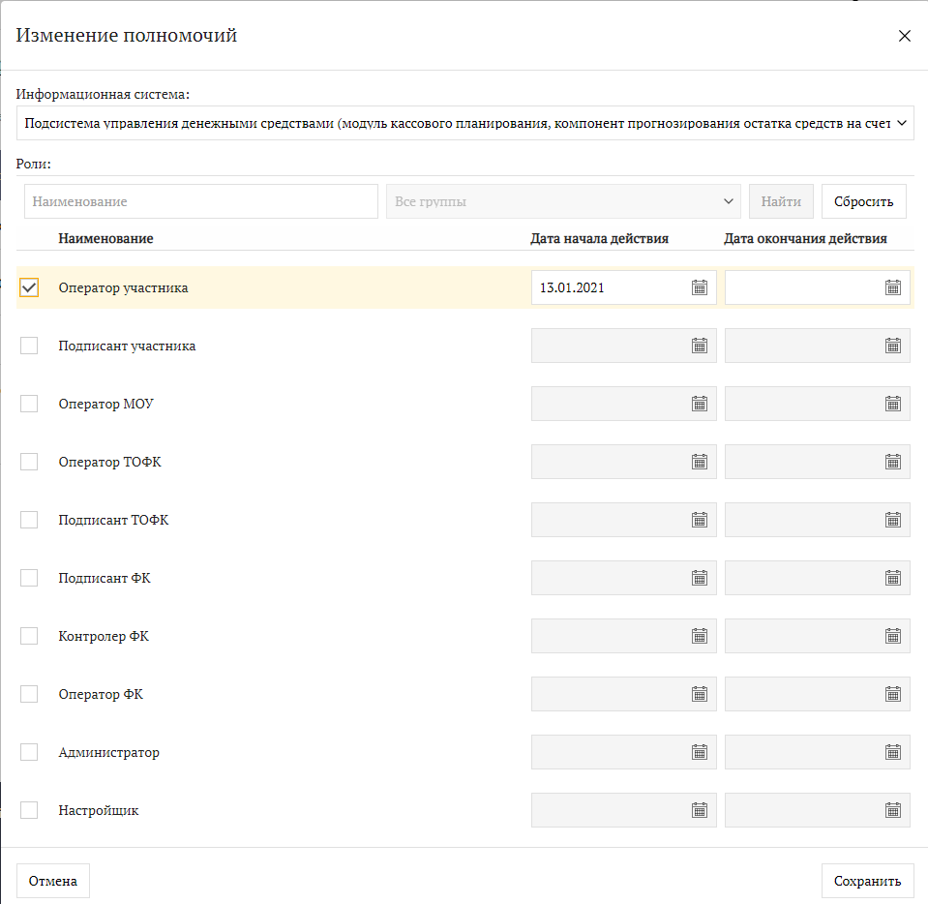

- Вход в ПУДС КасПлан
Единственным доступным способом аутентификации пользователя в системе ПУДС КасПлан является аутентификация по сертификату.
Пользователь, имеющий личный сертификат с настроенного АРМ (выполнен п.1) и имеющий полномочия работы в системе (выполнены п.2 и п.3) должен перейти в браузере по ссылке
https://eb.cert.roskazna.ru/
Далее выбрать «ПУДС модуль Кассового Планирования», «Формуляры», «Прогноз движения средств на ЕКС»
Запасной вход (прямая ссылка для входа):
https://rkkp.cert.roskazna.ru
На экране отобразится интерфейс работы с ПУДС КасПлан.

